أعضاء هيئة التدريس في قسم الهندسة المدنية والبيئية

د. عبد الله الشهري – رئيس القسم |  |  |  | 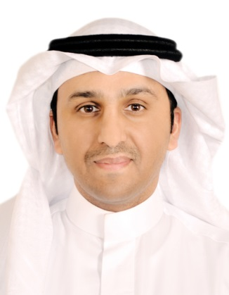
المؤهلات | دكتوراة
التخصص | ادارة مشاريع انشائية
التخصص الدقيق | حل النزاع ، التحكيم ، الوساطة ، استراتيجية إدارة المشاريع ، تكنولوجيا البناء
الرتبة الأكاديمية | أستاذ مساعد
الايميل | a.m.alshehri@mu.edu.sa
هاتف | مكتب: +966-6404-2531
مكتب | 003-2-31-7

د. سامح سعد الدين أحمد |  |  |  | 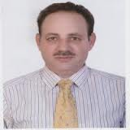
المؤهلات | دكتوراة
التخصص | هندسة بيئية
التخصص الدقيق | المياه الجوفية ، جودة المياه ، نظم المعلومات الجغرافية ، الاستشعار عن بعد
الرتبة الأكاديمية | أستاذ مشارك
الايميل | s.mohamed@mu.edu.sa
هاتف | مكتب: +966-6404-2455
مكتب | 003-2-40-5

د. محمود ثروت عزمي |  |  |  | 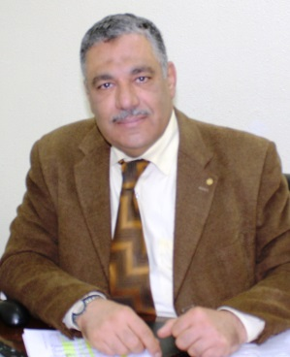
المؤهلات | دكتوراة
التخصص | GPS
التخصص الدقيق | اسقاط الخرائط
لرتبة الأكاديمية | أستاذ مشارك
الايميل | m.azmi@mu.edu.sa
هاتف | مكتب: +966-164042528
مكتب | 003-2-27-4

د. ياسر قسم الخالق العركي |  |  |  | 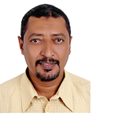
المؤهلات | دكتوراة
التخصص | هندسة مدنية
التخصص الدقيق | هندسة انشائية وجسور
الرتبة الأكاديمية | أستاذ مساعد
الايميل | y.elaraki@mu.edu.sa
هاتف | مكتب: +966-16404-2544
مكتب | 003-2-40-2

د. أسامة العلوي |  |  |  | 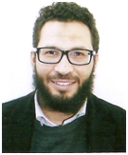
المؤهلات | دكتوراة
التخصص | هندسة مدنية
التخصص الدقيق | هندسة انشاءات وخرسانة
الرتبة الأكاديمية | أستاذ مساعد
الايميل | o.elalaoui@mu.edu.sa
هاتف | مكتب: +966-16404-2512
مكتب | 003-2-40-2

د. عمر العوض |  |  |  | 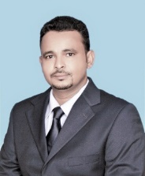
المؤهلات | دكتوراة
التخصص | هندسة مدنية
التخصص الدقيق | هندسة انشاءات
الرتبة الأكاديمية | أستاذ مساعد
الايميل | Alawad@mu.edu.sa
هاتف | مكتب: +966-16404-2609
مكتب | 033-2- 38-1

د. محمود محمد عويس |  |  |  | 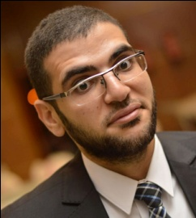
المؤهلات | دكتوراة
التخصص | هندسة مدنية
التخصص الدقيق | هندسة النقل والمرور
الرتبة الأكاديمية | أستاذ مساعد
الايميل | Oeais@mu.edu.sa
هاتف | مكتب: +966-16404-2544
مكتب | 003-2-42-1

د. أحمد محمد سيد |  |  |  | 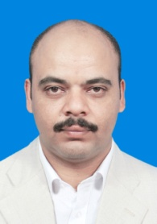
المؤهلات | دكتوراة
التخصص | هندسة مدنية
التخصص الدقيق | الهندسة الإنشائية - تصميم الهياكل الحديدية والجسور
الرتبة الأكاديمية | أستاذ مساعد
الايميل | a.sayed@mu.edu.sa
هاتف | مكتب: +966-16404-2530
مكتب | 003-2-40-1

د. يحيى ياسين الجهماني |  |  |  | 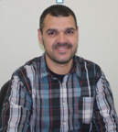
المؤهلات | دكتوراة
التخصص | هندسة بيئية
التخصص الدقيق | معالجة مياه
الرتبة الأكاديمية | محاضر
الايميل | y.yaseen@mu.edu.sa
هاتف | مكتب: +966-6404-2528
مكتب | 003-2-27-1

م. ضياء الرحمن عبد الرحمن |  |  |  | 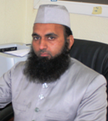
المؤهلات | هندسة مدنية
التخصص | هندسة بيئية
التخصص الدقيق | معالجة مياه الصرف الصحي ، إدارة النفايات الصلبة
الرتبة الأكاديمية | محاضر
الايميل | z.rehman@mu.edu.sa
هاتف | مكتب: +966-6404-2529
مكتب | 003-2-27-1

م. مشعل الجربوع |  |  |  | 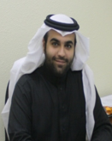
المؤهلات | ماجستير
التخصص | هندسة معمارية
التخصص الدقيق | مبتعث
الرتبة الأكاديمية | محاضر
الايميل | m.aljarbou@mu.edu.sa
هاتف | مكتب: +966-6404-2153
مكتب | 003-2-27-1

م. عاصم العقيلي |  |  |  | 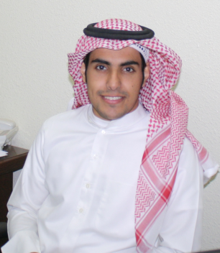
المؤهلات | ماجستير
التخصص | هندسة مدنية
التخصص الدقيق | مبتعث
الرتبة الأكاديمية | محاضر
الايميل | a.alokayli@mu.edu.sa
هاتف | مكتب: +966-6404-25
مكتب | 003-2-27-1

م. محمد التركي |  |  |  | 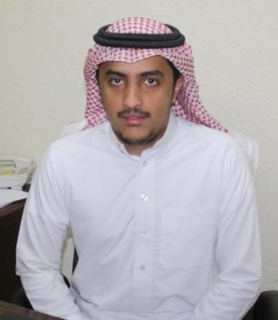
المؤهلات | ماجستير
التخصص | هندسة مدنية
التخصص الدقيق
الرتبة الأكاديمية | محاضر
الايميل | m.alturki@mu.eud.sa
هاتف | مكتب: +966-6404-25
مكتب | 003-2-27-1

